В солдата Победы вглядись
Александр Иванович Соколов участник Великой Отечественной войны, его боевой путь: от Брестской крепости до Берлина.
Родился Александр Иванович в деревне Сыда Краснотуранского района. Сейчас на месте его села плещется Красноярское море. После затопления родной деревеньки, семья переехала в Идринское. Еще до войны Александр Соколов с началом повальной коллективизации вступил в колхоз, закончил курсы трактористов при машинно-тракторной станции и стал работать на колесном тракторе СТЗ. Женился на красавице Лидии и у них родилась дочь. В 1939 году Александра призвали служить в Красную Армию. На западных рубежах страны в Белоруссии он освоил еще одну специальность- водителя. Позже его часть перевели в Брест, где и прослужил один год. Когда началась война, Брестская крепость одной из первой подверглась массированному артобстрелу. Защитники крепости проявили потрясающую стойкость и неприступность, отражая натиск немецких войск в течение нескольких дней. Пока оставались боеприпасы, бойцы Красной Армии продолжали сопротивляться. Многие наши войска, захваченные врасплох, вынуждены были отступать. «Вспоминать об этом позоре стыдно, обидно и досадно», - с горечью говорил Александр Иванович.
-Всю войну прослужил шофером. Сначала в тяжелой артиллерии на своем испытанном и закаленном ЗИЛ-5.
- Все пережили: и холод, и голод. Приходилось спать урывками, где придется: и под машиной, и под колесом. Помню, под Ленинградом моховое поле. Вымотались мы за несколько суток по бездорожью, спим в землянке. Утром проснулся. А шуба к земле примерзла.
Когда началось наступление по всему фронту, Соколова перевели в авиационную часть, где он тоже служил шофером. С наступлением Советской Армии боевой дух поднимался.
Жестокие бои шли за освобождение Варшавы, а потом участие в Берлинской операции, которая завершилась славной победой при поддержке союзных войск над Германией.
Фронтовой путь Александра Ивановича прошел от Брестской крепости до Берлина.
Александр Иванович Соколов награжден медалью «За оборону Москвы», «За взятие Варшавы», «За взятие Берлина» и «За победу над Германией в Великой Отечественной войне 1941-1945 годов».
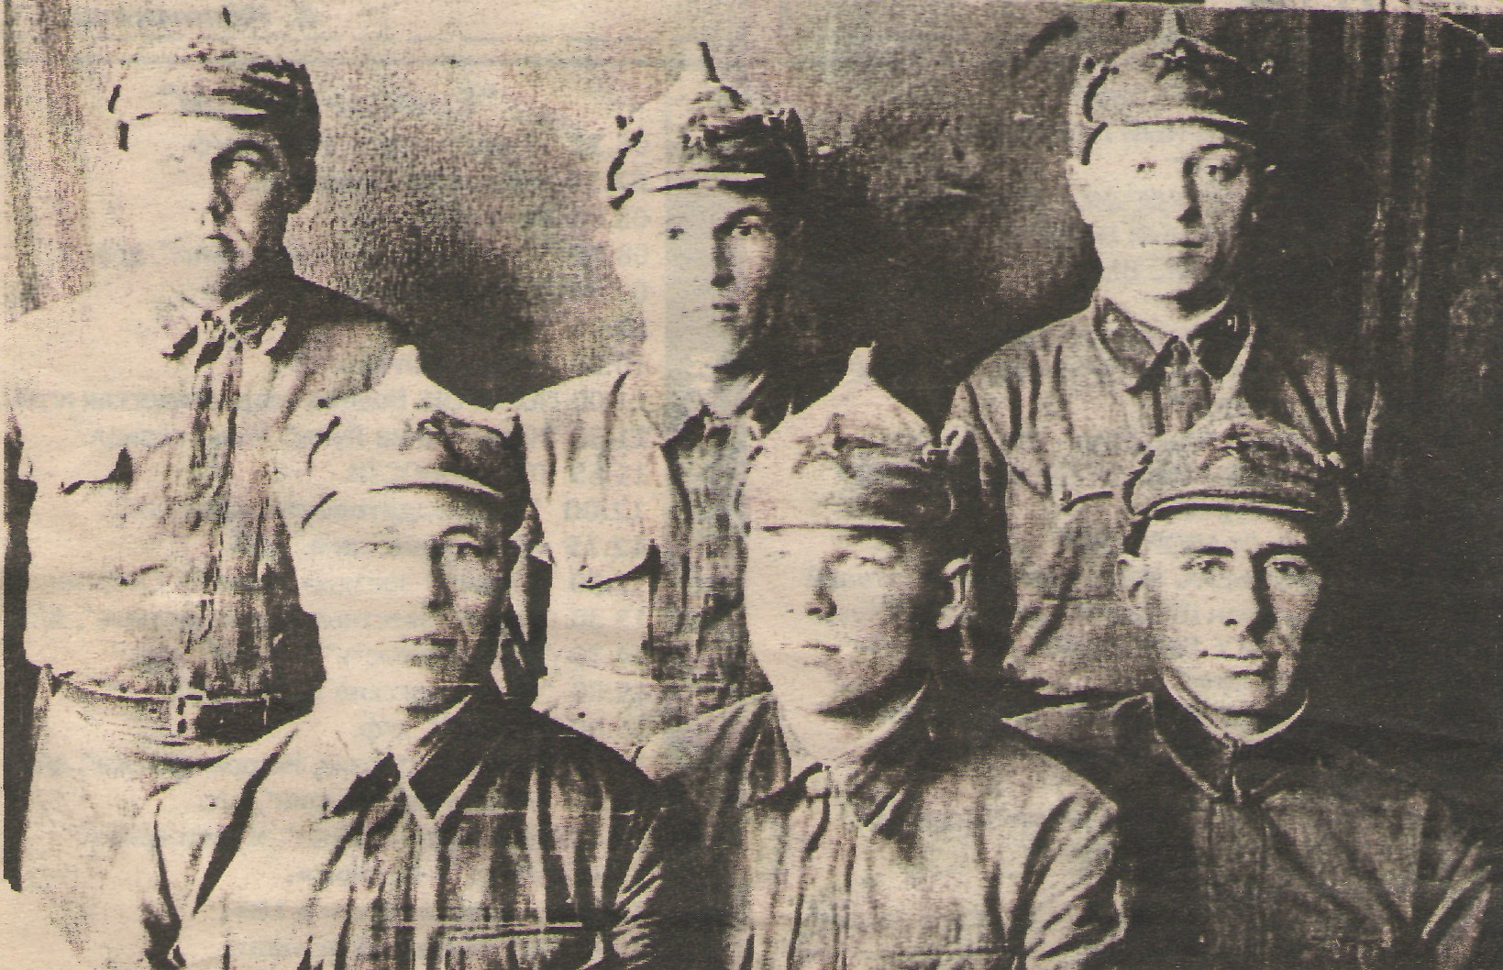
В 1945 году Александр Иванович вернулся домой и сразу стал работать, Брался за любое дело: и пахал, и сеял. Отличился, когда страна поднимала целину, и в 1957 году был отмечен мирной наградой — медалью «За освоение целинных земель»

(А.И.Соколов крайний справа в нижнем ряду)
В 1971 году награжден медалью «Ветеран труда». Александр Иванович не любил отдыхать Всегда находил себе какое -нибудь занятие. Много лет проработал на автобусе на Идринском маслозаводе, откуда и ушел на заслуженный отдых. Но сиделось ему дома и он устроился работать сторожем в Идринский райком партии. Вот здесь я и познакомилась с замечательным человеком. Александр Иванович часто заходил в партийную библиотеку и рассказывал о своем детстве, всегда с теплом вспоминал своих родителей и сожалел, что они мало прожили, что не видят, как мы сейчас хорошо стали жить. Все в достатке и пенсию хорошую платят. Мы всегда его приглашали на встречу с комсомольцами и пионерами, Он очень интересно рассказывал о своей службе в Армии и о первом дне войны. На его глазах всегда сверкали слезы, когда он говорил, что воочию увидел как были убиты маленькие дети, как их часть отступала, от которой остались лишь единицы солдат.

Александр Иванович воспитал сына, который продолжил род Соколовых.
Нам неведомы годы военного лихолетья. О войне мы знаем из рассказов фронтовиков, из книг, из кинофильмов. Но мы все прекрасно понимаем, что Великая Победа приближена ценою жизни наших солдат, наших защитников.

Подготовила Т. Склизкова

На Земле
безжалостно маленькой
жил да был человек маленький.
У него была служба маленькая.
И маленький очень портфель.
Получал он зарплату маленькую...
И однажды —
прекрасным утром —
постучалась к нему в окошко
небольшая,
казалось,
война...
Автомат ему выдали маленький.
Сапоги ему выдали маленькие.
Каску выдали маленькую
и маленькую —
по размерам —
шинель.

...А когда он упал —
некрасиво, неправильно,
в атакующем крике вывернув рот,
то на всей земле
не хватило мрамора,
чтобы вырубить парня
в полный рост!
1969
Роберт Рождественский. Избранное.

* * *
Майор привез мальчишку на лафете.
Погибла мать. Сын не простился с ней.
За десять лет на том и этом свете
Ему зачтутся эти десять дней.

Его везли из крепости, из Бреста.
Был исцарапан пулями лафет.
Отцу казалось, что надежней места
Отныне в мире для ребенка нет.

Отец был ранен, и разбита пушка.
Привязанный к щиту, чтоб не упал,
Прижав к груди заснувшую игрушку,
Седой мальчишка на лафете спал.

Мы шли ему навстречу из России.
Проснувшись, он махал войскам рукой...
Ты говоришь, что есть еще другие,
Что я там был и мне пора домой...

Ты это горе знаешь понаслышке,
А нам оно оборвало сердца.
Кто раз увидел этого мальчишку,
Домой прийти не сможет до конца.

Я должен видеть теми же глазами,
Которыми я плакал там, в пыли,
Как тот мальчишка возвратится с нами
И поцелует горсть своей земли.

За все, чем мы с тобою дорожили,
Призвал нас к бою воинский закон.
Теперь мой дом не там, где прежде жили,
А там, где отнят у мальчишки он.
1941
Русская советская поэзия. Под ред. Л.П.Кременцова. Ленинград: Просвещение, 1988.
Содержание

